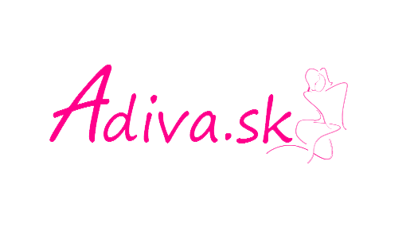 ODSTÚPENIE OD ZMLUVY

Tovar zakúpený v našom internetovom obchode je možné vrátiť bez udania dôvodu najneskôr do 14dní od jeho prevzatia. Tovar vráťte kompletný, nepoužitý, nepoškodený SPOLU S NEODSTRIHNUTOU VISAČKOU. Prepravné náklady pri vrátení tovaru hradí zákazník. Cena za tovar bude zákazníkovi vrátená bezodkladne po skontrolovaní vráteného tovaru, najneskôr do 15dní od doručenia.

POZNÁMKA! TOVAR MUSÍ BYŤ ČISTÝ! - BEZ ZVIERACICH CHLPOV!!! PRETO PROSÍME NAŠICH ZÁKAZNÍKOV, ABY ŠATY SKONTROLOVALI, ,,CHLPATÉ,, ŠATY BUDÚ ZÁKAZNÍKOVI VRÁTENÉ – A ODSTÚPENIE OD ZMLUVY ZAMIETNUTÉ!!!

Meno a Priezvisko................................Bydlisko.................................................

Odstupujem týmto od zmluvy s: www.adiva.sk, DEINA s.r.o. , 1.Mája 51/5, 07643 Čierna nad Tisou
Číslo faktúry... ............................... Dátum prebratia objednávky.....................................
Kontakt na Vás...............................................................
Peniaze žiadam vrátiť na môj účet číslo: SK......................................................................
Ak ste si objednali viac veci a nechcete vrátiť všetky, napíšte veci, ktorú chcete vrátiť
Žiadam vrátiť peniaze za tovar:
Názov....................................... suma.............................................
Názov........................................suma.............................................

Dôvod vrátenia tovaru( prosím vyplňte) aby sme vedeli kde sa máme pri daných šatách zlepšiť.

...............................................................................................................................................................

V prípade ak si žiadate výmenu, prosím kontaktujte nás buď telefonicky na 0903 6333331 aby sme skontrolovali dostupnosť šiat , alebo vytvorte novú objednávku.

Tovar nám neposielajte späť formou dobierky!!!
Tovar je potrebné vrátiť DOPORUČENE na adresu:
DEINA s.r.o. HLAVNÁ 710, 07701 Kráľovský Chlmec

V........................... Dňa............................... Podpis zákazníka.......................................................

